Modul-Modul Dalam ERP (Enterprise Resource Planning)
Setiap sistem ERP memiliki modul yang berbeda, namun biasanya ada beberapa modul dasar yang dimiliki oleh sistem ERP yang canggih. Fungsi dari modul-modul dasar ini dinilai penting bagi berbagai jenis perusahaan. Berikut ini adalah beberapa modul dasar yang ada dalam sistem ERP secara umum;
- Accounting (Akuntansi)
Modul akuntansi berfungsi mengelola arus kas yang masuk dan keluar dalam suatu perusahaan. Modul juga membantu perusahaan menangani berbagai transaksi akuntansi seperti pengeluaran, neraca, buku besar, rekonsiliasi bank, penganggaran, manajemen pajak, dan lain-lain. Laporan keuangan perusahaan dapat dibuat hanya dengan beberapa klik dengan modul ini.
- CRM
Modul CRM (Customer Relationship Management) membantu meningkatkan kinerja penjualan melalui layanan pelanggan yang lebih baik dan membangun hubungan yang sehat dengan pelanggan. Modul ini juga membantu perusahaan mengelola dan melacak informasi prospek dan pelanggan seperti riwayat komunikasi, panggilan, pertemuan, data transaksi yang mereka lakukan, durasi kontrak, dan lain-lain.
- HRM
Modul HRM (Human Resource Management) membantu meningkatkan efisiensi departemen SDM atau HR dalam perusahaan. Modul ini membantu mengelola informasi karyawan seperti penilaian kinerja, deskripsi pekerjaan, keterampilan, kehadiran, cuti, dan lain-lain. Manajemen Penggajian merupakan salah satu sub modul yang paling penting dalam modul HRM yang befungsi untuk mengelola gaji, biaya perjalanan, dan pengembalian biaya.
- Sales (Penjualan)
Modul ini berfungsi menangani alur kerja penjualan seperti pertanyaan penjualan, penawaran, sales order, dan faktur. Integrasi modul Penjualan dan CRM dapat mempercepat siklus penjualan dan menghasilkan keuntungan lebih besar bagi perusahaan.
- Inventory (Inventaris)
Modul inventaris berguna untuk melacak dan mengelola stok barang di perusahaan termasuk memantau tingkat persediaan, menjadwalkan pengisian ulang, melakukan forecasting dan membuat laporan inventaris. Sistem ERP yang bagus memungkinkan integrasi modul inventaris dengan barcode atau SKU scanner. Modul inventaris akan lebih efektif jika diintegrasikan dengan modul pembelian.

- Purchasing (Pembelian)
Modul ini mengelola proses yang terlibat dalam pengadaan barang. Ini termasuk: daftar supplier, permintaan dan analisis penawaran, Purchase Order, Goods Receipt Notes, dan pembaruan stok. Modul ini dapat diintegrasikan dengan modul inventaris untuk manajemen pengadaan stok yang lebih optimal.
- Manufacturing (Manufactur)
Modul ini berfungsi meningkatkan efisiensi dalam proses manufaktur dalam suatu bisnis, seperti; perencanaan produk, material routing, pemantauan produksi harian, dan pembuatan Bill of Materials. Sistem ERP yang baik memungkinkan modul manufaktur untuk diintegrasikan dengan barcode atau RFID scanner.
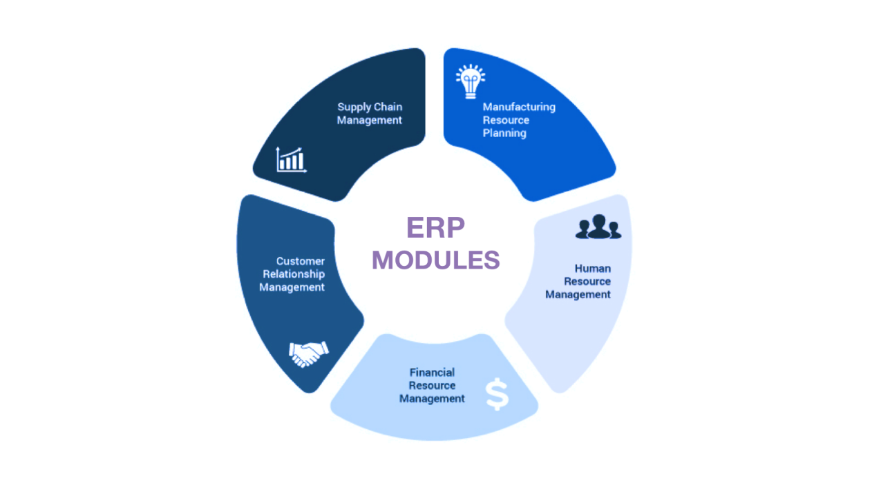

Perbedaan ERP dan SIA
SIA dan ERP memiliki perbedaan pada fitur, bentuk, dan fungsinya. SIA atau sebuah Integrated Accounting System mengintegrasikan fungsi spesifik ke Accounting sedangkan ERP adalah sistem yang dapat menyatukan lebih banyak fungsi/modul bisnis, bisa mencakup fungsi bisnis seperti sumber daya manusia (human resource), manajemen persediaan (inventory management), sales and distribution, supplier and purchase order management, dan financial resourse management. Jadi bisa dibilang kalau SIA hanya menangani satu business function sedangkan ERP menangani seluruh business function yang ada pada suatu perusahaan.
Selain itu, tujuan dari kedua sistem juga berbeda, SIA bertujuan untuk melakukan improvement efisiensi dan accuracy financial dan cost accounting dan laporan keuangan, memenuhi tujuan ini dengan mengasimiasi aspek financial dan cost accounting.-seperti general ledger, journal entries, account payable, accounts receivable, dan fixed asset accounting ke dalam satu sistem accounting. Karena financial recording terjadi pada satu akun, SIA membuat akses informasi finansial lebih cepat dan lebih mudah serta dapat mengurangi cost untuk pekerja administrasi. Tidak seperti SIA, ERP system menggabungkan data dari berbagai bisnis proses yang berbeda menjadi sebuah sistem informasi yang sangat besar dan komprehensif. Tujuan utamanya adalah untuk memfasilitasi manajemen sehari-hari dari operasi bisnis.
Perbedaan lain yaitu SIA menangani transaksi accounting seperti payroll, account receivable, account payable, trial balance, dan beberapa modul umum seperti billing, sales order, general ledger, timesheet, expense, serta electronic payment. Sementara itu, ERP merupakan sebuah resource management system, yang dapat melakukan tracking tangible dan intangible asset, material, human resources, dan financial resources. Yang membedakan antara SIA dan ERP dalam hal ini adalah ERP menyediakan fungsi yang tidak ada pada SIA, yaitu faktor intangible seperti jumlah jam kerja, product lifecycle, performance units, dan customer relations. Secara sederhana, bisa dikatakan bahwa SIA adalah sebuah subset dari sebuah ERP.
Contoh software SIA yang ada sekarang ini adalah MYOB, MOAE, Accurate Accounting, Daceassy Accounting, dan Zahir Accounting. Sedangkan contoh software ERP adalah SAP, Oracle, JDEdwards, PeopleSoft, Micosoft Business Solution, IFS (Industrial & Financial System), QAD MFG/Pro, Compiere ERP/CRM, Adempiere, OpenBravo, dll.
Dari perbedaan-perbedaan antara SIA dan ERP, masing-masing software tersebut memiliki kelebihan dan kekurangan, diantaranya sebagai berikut.

- Kelebihan ERP:
- Merupakan sebuah Resource Management Software yang dapat mengendalikan seluruh aspek (tidak hanya aspek keuangan) dalam sebuah organisasi ke dalam sebuah software
- Memungkinkan kerja pada lokasi-lokasi yang berbeda secara geografis dalam sebuah organisasi dan dapat memberikan gambaran status seluruh organisasi kepada pusat organisasi setiap hari
- Sebuah tool yang tidak hanya menggambarkan bagaimana suatu bisnis berjalan tetapi memberikan saran bagaimana suatu bisnins dapat meningkatkan profitnya
- Akses informasi yang dapat dipercaya
- Menghindari redundansi dari pemasukan data dan operasi
- Pengurangan biaya dan skalabilitas
- Kekurangan ERP
- Harganya mahal
- Menyebabkan ketergantungan terhadap suatu vendor tertentu
- Memiliki kompleksitas, biasanya terlalu banyak fitur dan terlalu kompleks untuk digunakan oleh end user.
- Terbatasnya kustomisasi dari perangkat lunak ERP
- Kelebihan SIA:
- Menangani bermacam-macam sistem akuntansi an transaksi yang kompleks
- Preses pengolahan datanya cepat
- Memiliki tingkat akurasi performansi yang tinggi dan tepat waktu
- Efisiensi sumber daya manusia dan biaya
- Membantu serta meningkatkan kualitas keputusan yang akan diambil oleh pihak manajemen
- Meningkatkan pembagian pengetahuan
- Kekurangan SIA
- Hanya menangani fungsi-fungsi keuangan , tidak mencakup faktor intangible
- Beberapa software akuntansi sangat mahal, seperti Accurate dan Zahir Accounting

